Home page
Trigonometria
ESERCIZI SVOLTI APPLICANDO IL TEOREMA DELLA CORDA

ESERCIZIO N°1
Calcolare la lunghezza della corda $AB$ di una circonfernza $C$ di raggio $6 cm$ sottesa da un angolo α di ampiezza 45°.
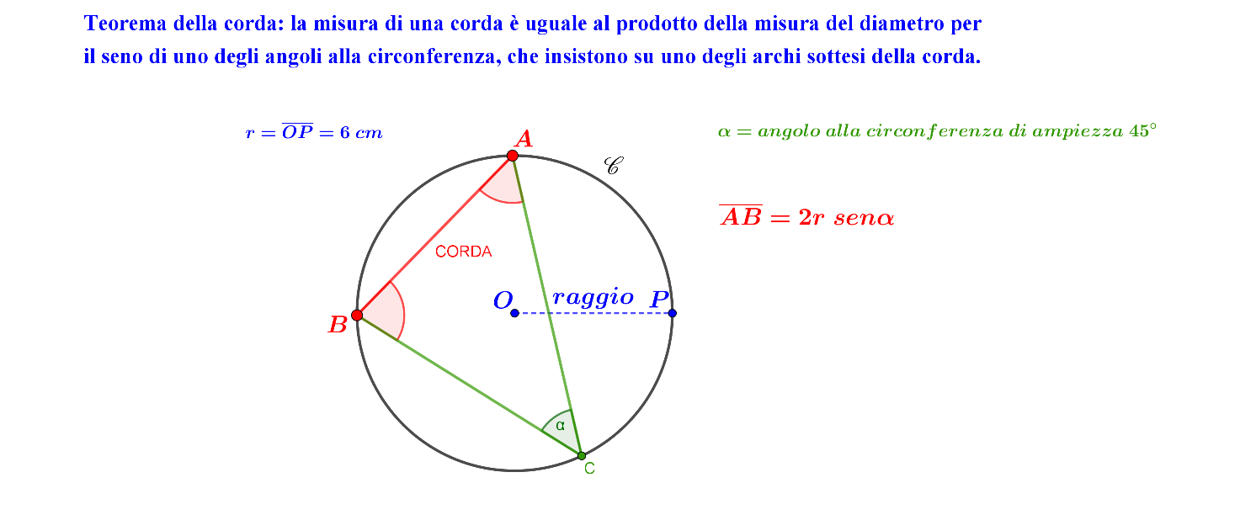Applicando il teorema della corda si ha
$$\overline{AB}=2×6 sen 45°$$
Poiché
$$sen 45°=\frac{\sqrt{2}}{2}$$
Si ottiene
$$\overline{AB}=2×6×\frac{\sqrt{2}}{2}=6\sqrt{2} cm .$$

ESERCIZIO N°2
Determinare il perimetro e l’area del triangolo acutangolo $ABC$ , inscritto nella circonferenza $C$ di raggio 10 cm, sapendo che $α e β$ hanno un’ampiezza rispettivamente di 30° e 70° .
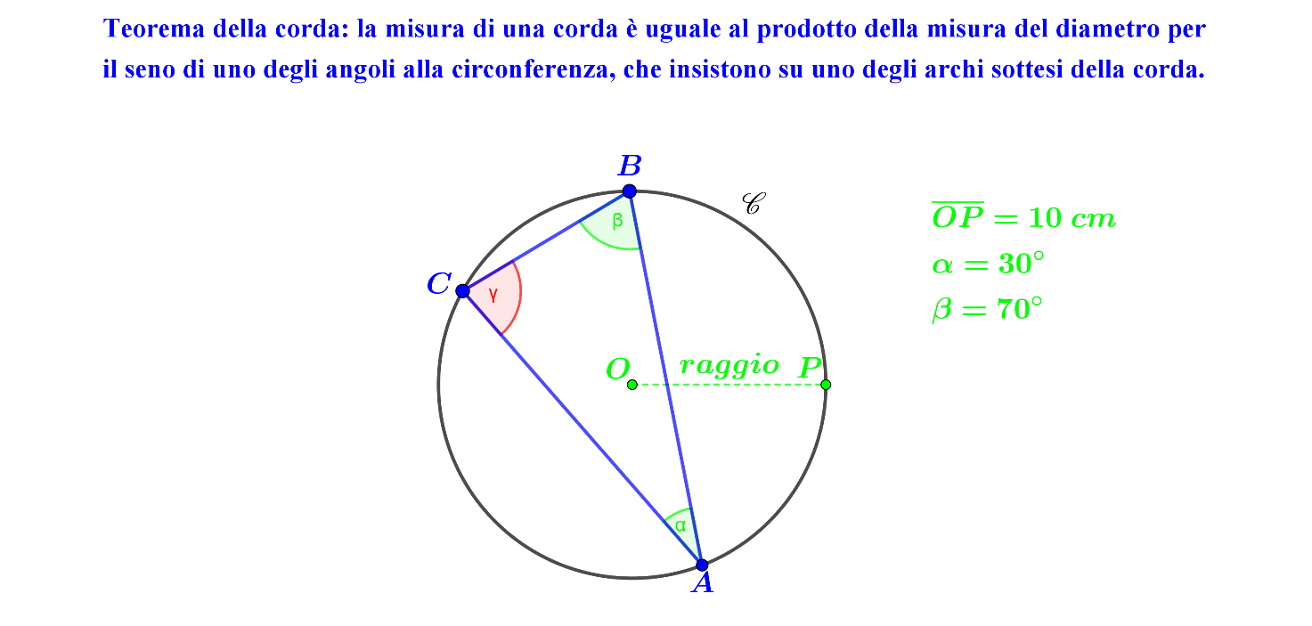Applicando il teorema della corda al lato $BC$ si ha
$$\overline{BC}=2r sen α→\overline{BC}=2×10 ×sen 30°=2∙10∙\frac{1}{2}=10 cm$$
Analogamente per il lato $AC$ si ottiene
$$\overline{AC}=2r sen β→\overline{AC}=2×10 ×sen 70°≅2∙10∙0,94=18,8 cm$$
Poiché $γ=180°-\left(30°+70°\right)=80°$
allora ha senso scrivere
$$\overline{AB}=2r sen γ→\overline{AB}=2×10 ×sen 80°≅2∙10∙0,98=19,6 cm$$
Pertanto, il perimetro $2p$ del triangolo $ABC$ è
$${2p}_{ABC}=\left(10+18,8+19,6\right) cm=48,4 cm$$
Per calcolore l’area $A$ del triangolo $ABC$ si può applicare la seguente regola
$$A_{ABC}=\frac{1}{2}×\overline{AB}×\overline{AC} ×sen α$$
Sostituendo i valori già calcolati si ottiene
$$A_{ABC}=\frac{1}{2}×19,6×18,8× \frac{1}{2} {cm}^{2}=92,12 {cm}^{2}$$

ESERCIZIO N°3
Determinare il perimetro e l’area del triangolo $ABC$, ottusangolo in $β$, inscritto nella circonferenza $C$ di raggio 12 cm, sapendo che i lati $AB$ e $BC$ misurano rispettivamente 12 cm e 16,8 cm .

ESERCIZIO N°4
Dato il triangolo $ABC$ , inscritto in una circonferenza di centro$O$ e raggio $R$, determinare la misura del lato $AC$, sapendo che i lati $AB$ e $BC$ misurano rispettivamente $\frac{4}{3}R$ e $\frac{4}{5}R$ .
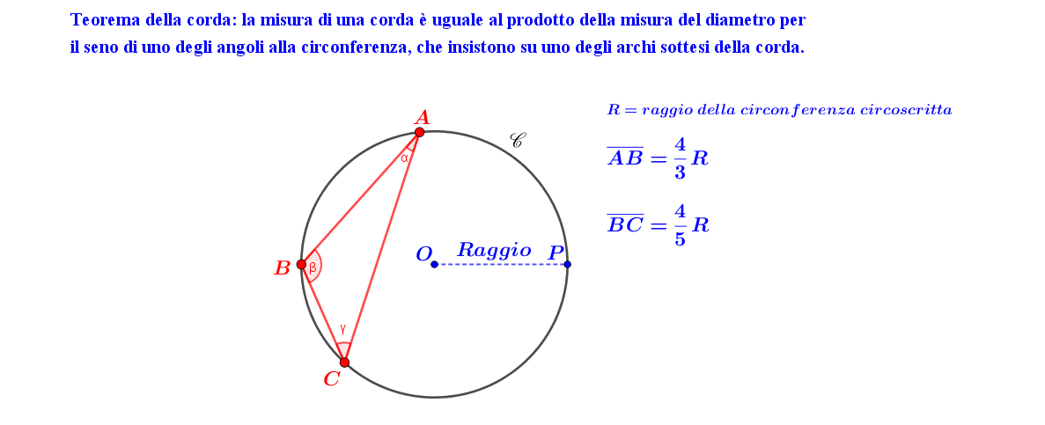
Applicando il teorema della corda si ha
$$\overline{AB}=2R sen γ→\frac{4}{3}R=2R sen γ→sen γ=\frac{2}{3}$$
e
$$\overline{BC}=2R sen α→ \frac{4}{5}R=2R sen α→sen α=\frac{2}{5}$$
Si calcolano i valori delle cofunzioni
$cos γ=±\sqrt{1-{sen}^{2} γ}$ e $cos α=±\sqrt{1-{sen}^{2}α}$
Escudendo le soluzioni negative si ottiene
$$cos γ=\sqrt{1-\frac{4}{9}}=\sqrt{\frac{9-4}{9}}=\sqrt{\frac{5}{9}}=\frac{\sqrt{5}}{3}$$
e
$$cos α=\sqrt{1-\frac{4}{25}}=\sqrt{\frac{25-4}{25}}=\sqrt{\frac{21}{25}}=\frac{\sqrt{21}}{5}$$

Sapendo che
$$α+β+γ=180°→β=180°-(α+γ)$$
Applicando la regola degli angoli associati
$$sen β=sen\left[180°-\left(α+γ\right)\right]=sen \left(α+γ\right)$$
Applicando la formula dell’addizione
$$sen \left(α+γ\right)=sen α cos γ+cos α sen γ$$
Ossia sostituendo i valori noti si ha
$$sen \left(α+γ\right)=\frac{2}{5} ×\frac{\sqrt{5}}{3}+\frac{\sqrt{21}}{5}× \frac{2}{3}=\frac{2(\sqrt{5}+\sqrt{21})}{15}=sen β$$
Pertanto, applicando il teorema della corda al lato $AC$ si ottiene
$$\overline{AC}=2R sen β=2R×\frac{2(\sqrt{5}+\sqrt{21})}{15}=\frac{4(\sqrt{5}+\sqrt{21})}{15}R$$

